Міністерство освіти і науки України
Тернопільський національний технічний університет імені Івана Пулюя

ЗВІТ
за результатами проведеного опитування здобувачів третього рівня вищої освіти, що навчаються за освітньо-науковою програмою «Менеджмент» галузі знань 07 «Управління та адміністрування», спеціальності 073 «Менеджмент»
щодо рівня їх задоволеності якістю даної освітньо-наукової програми та освітнього процесу в ТНТУ

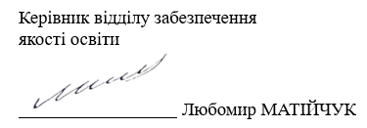

ТЕРНОПІЛЬ
2025
Звіт сформовано за результатами проведеного опитування здобувачів третього рівня вищої освіти відповідно до «Положення про опитування учасників освітнього процесу в Тернопільському національному технічному університеті імені Івана Пулюя», «Положення про акредитацію освітніх програм Тернопільського національного технічного університету імені Івана Пулюя» та за наказом ректора від 06.02.2025р. №4/7-78 «Про опитування здобувачів третього рівня вищої освіти».
Термін проведення: 12.02.2025 -21.02.2025.
Дане опитування є формою участі здобувачів, що навчаються в аспірантурі в системі внутрішнього забезпечення якості вищої освіти.
Мета опитування – вивчення рівня задоволеності здобувачів третього рівня вищої освіти якістю освітньо-наукової програми «Менеджмент» та освітнього процесу загалом.
Опитування проводилося шляхом online-анкетування за допомогою сервісу Google Forms анонімно та на добровільних засадах.

В опитуванні взяли участь 29 здобувачів вищої освіти (з них 3 аспіранти першого року навчання, 16 – другого року, 9 - третього та 1 – четвертого року навчання), що склало 85,3% від загального контингенту здобувачів даної освітньої програми.
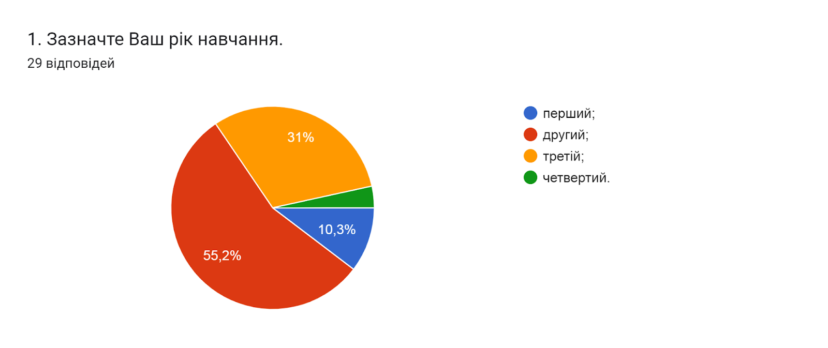
Узагальнені результати опитування представлені нижче.
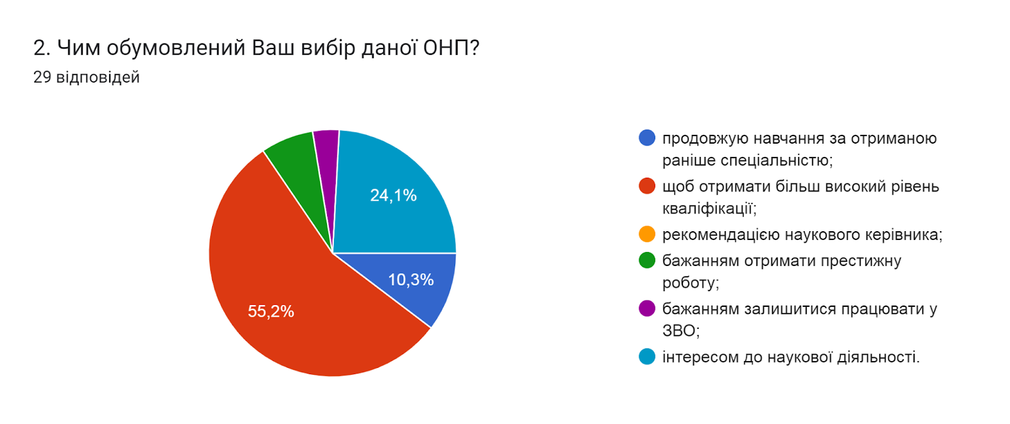

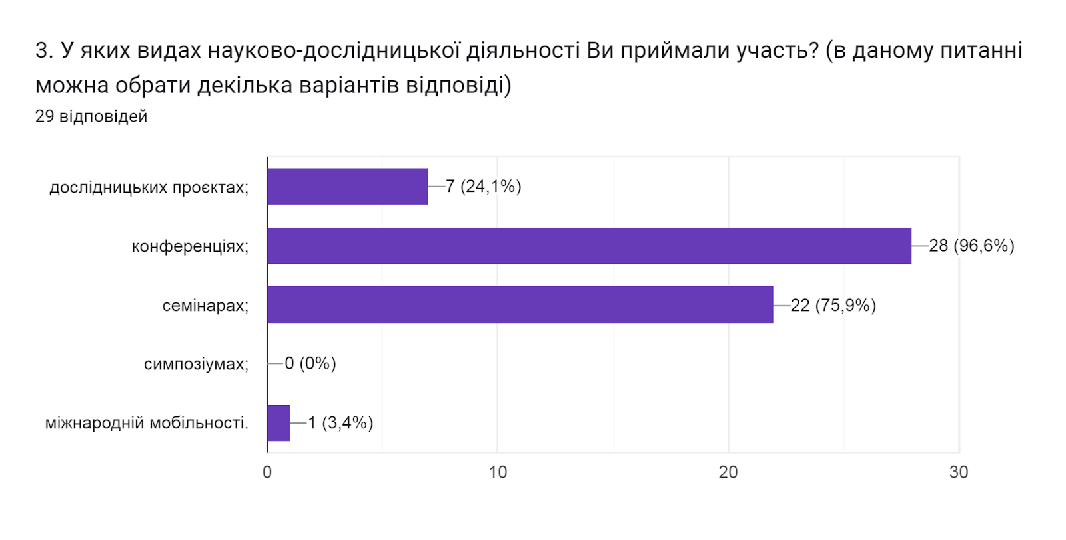

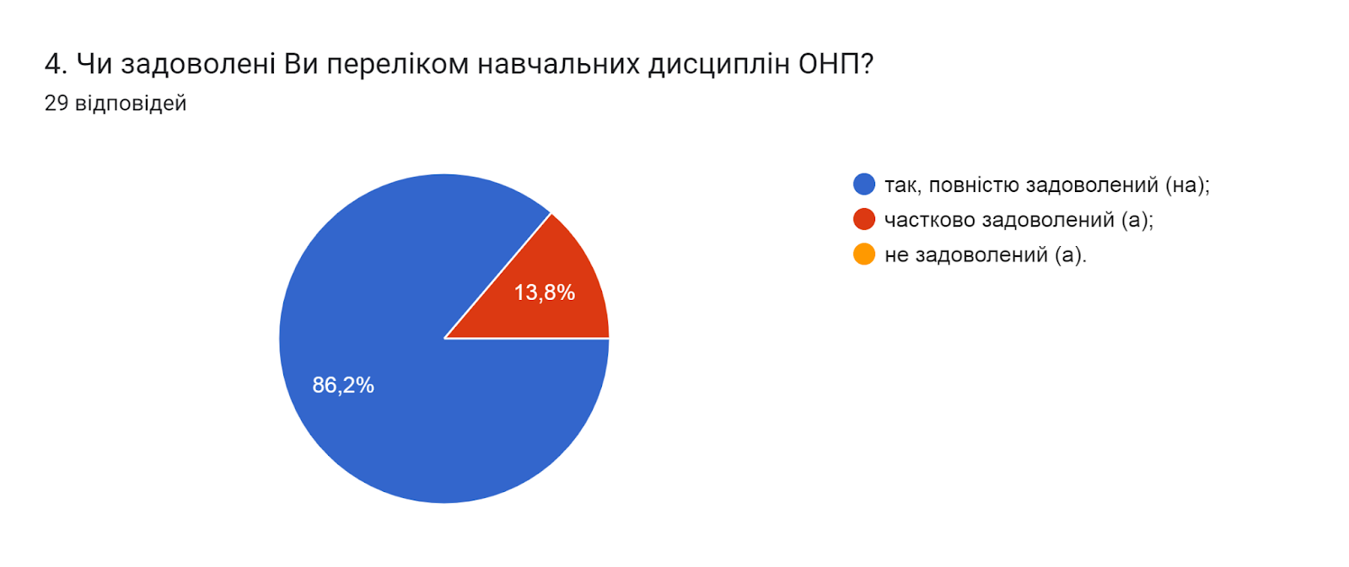

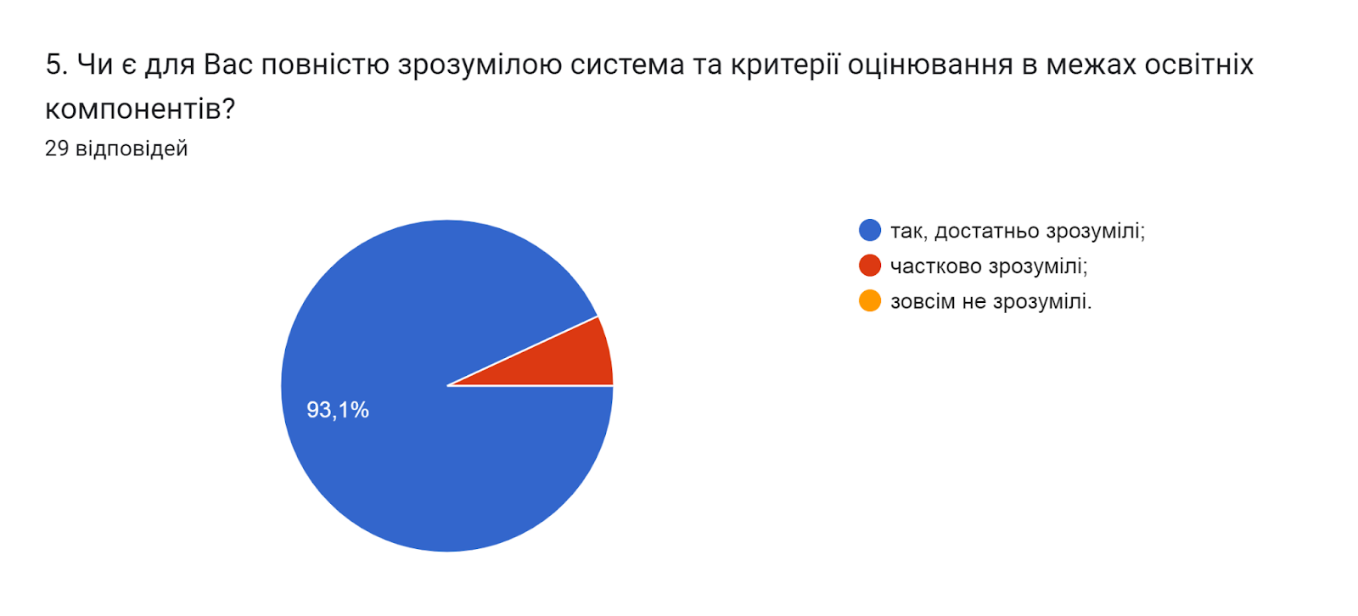

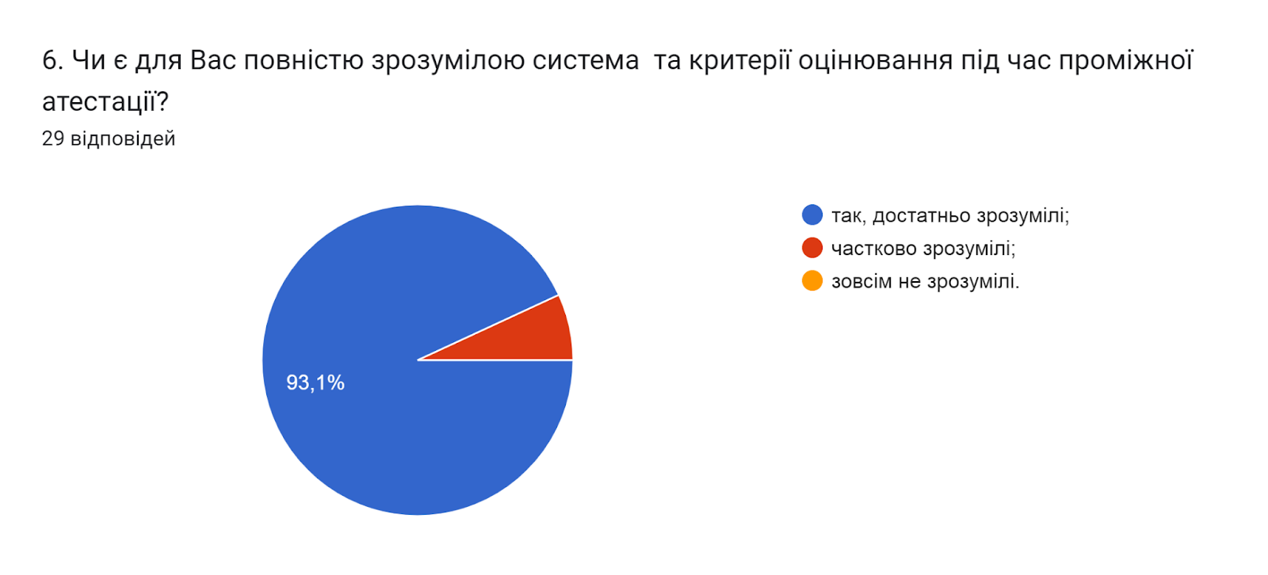

7. Оберіть усі можливості формування індивідуальної освітньої траєкторії (в даному питанні можна обрати декілька варіантів відповіді).
- вільно обирати тему дисертаційного дослідження;
- обирати навчальні дисципліни вільного вибору за власним інтересом (у межах, передбачених освітньо-науковою програмою);
- брати участь у наукових конференціях, конкурсах, публікуватися;
- брати участь в обговоренні та вирішенні питань удосконалення освітнього процесу та освітньо-наукової програми;
- можливість впливати на вибір розгляду в рамках курсу теми, в якій Ви були б зацікавлені;
- брати участь у діяльності Ради молодих учених;
- здійснювати трудову діяльність у позанавчальний час;
- змінювати свій індивідуальний план за погодження зі своїм науковим керівником.
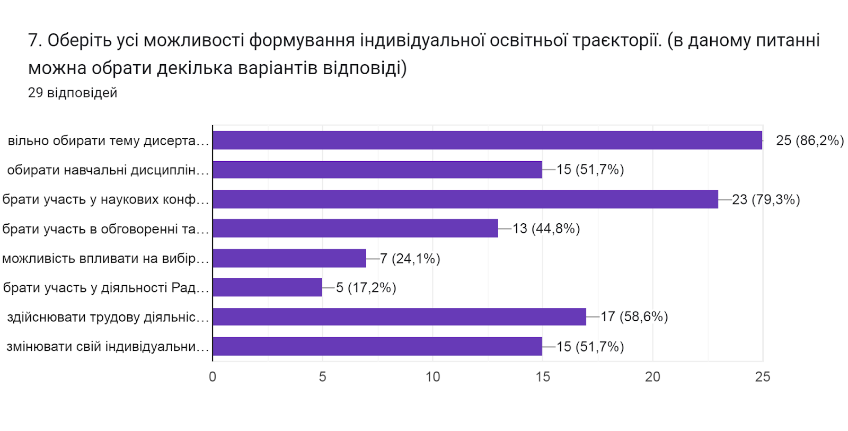

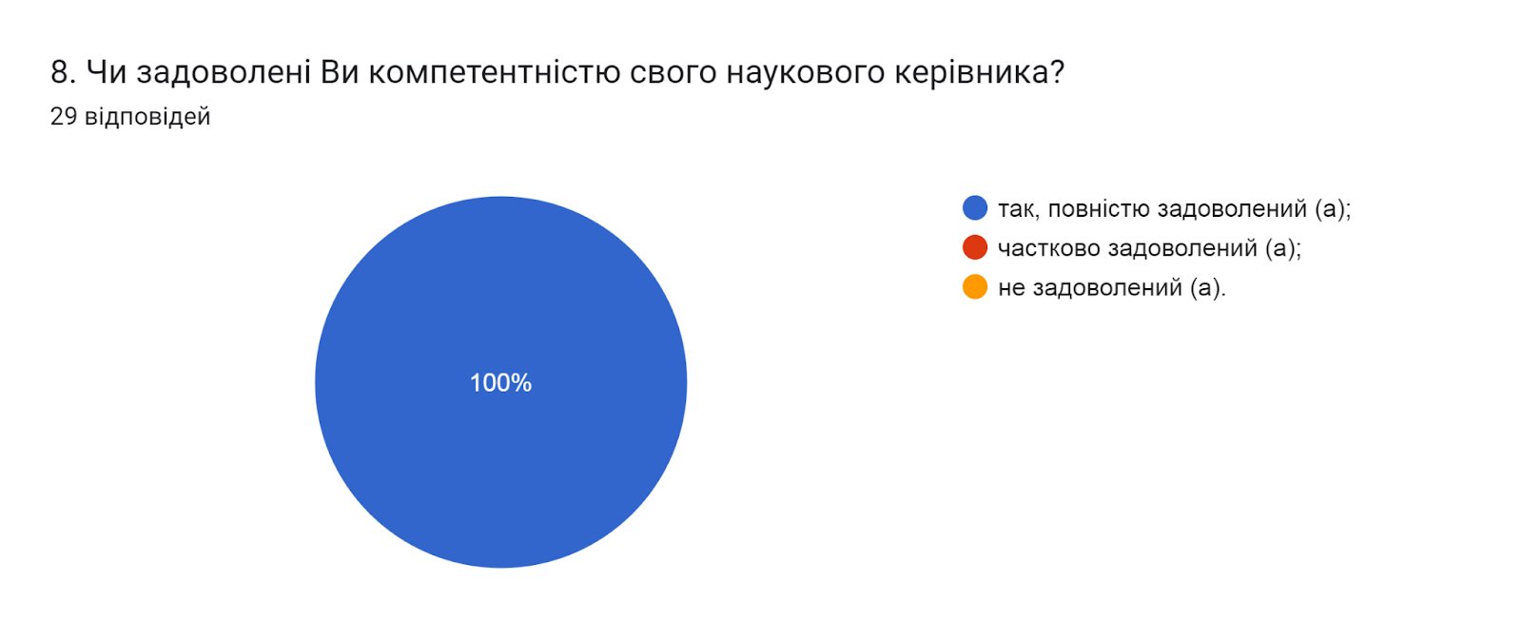

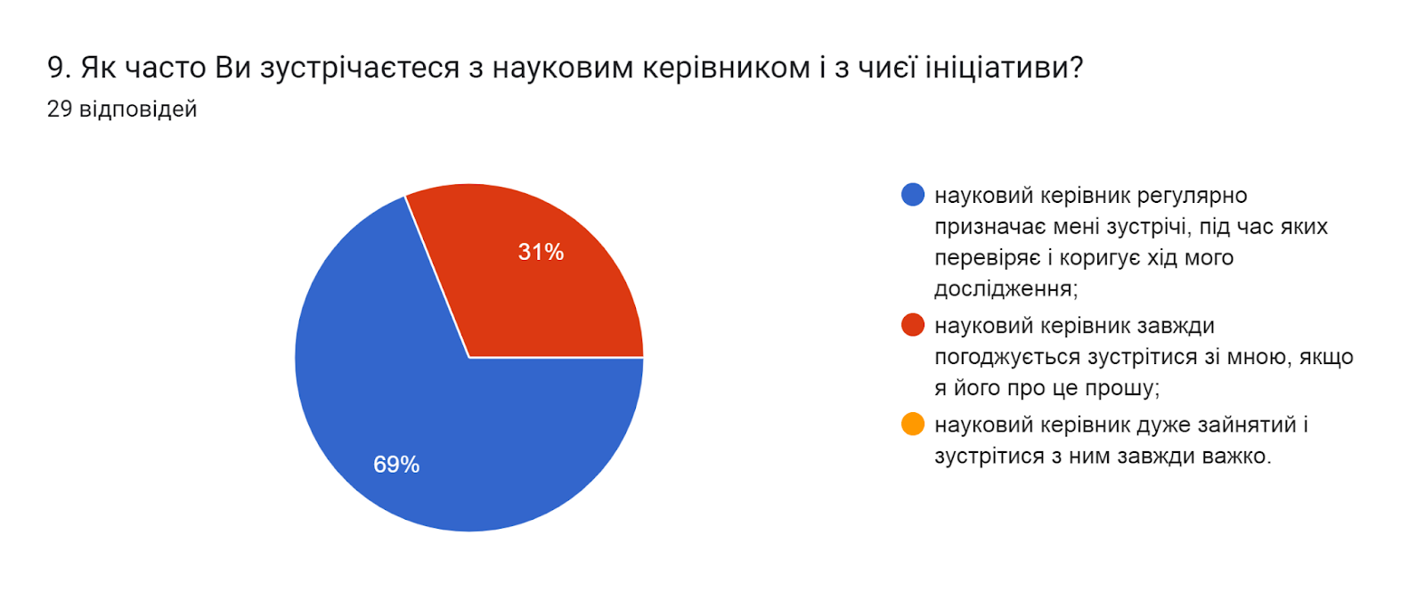

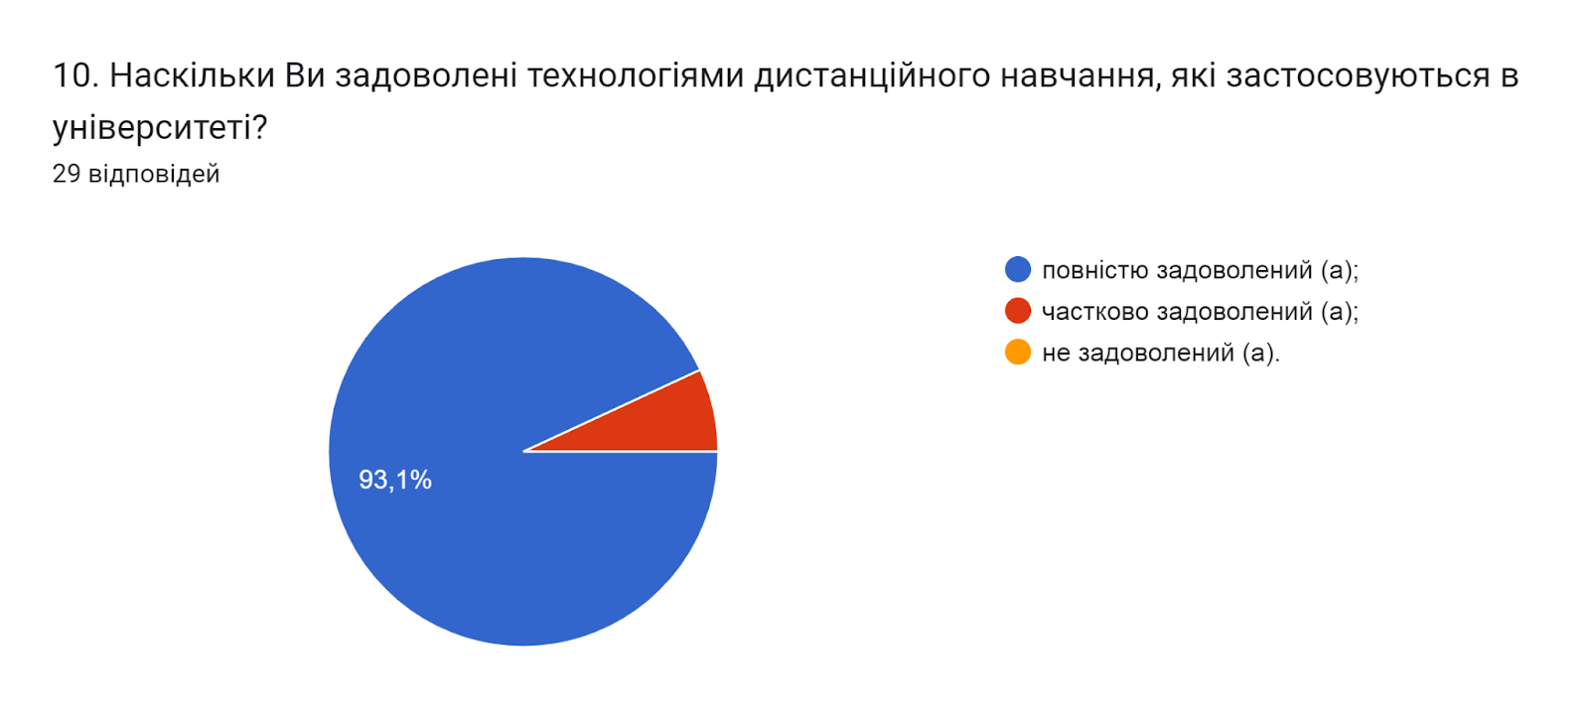

11. Назвіть обставини, що негативно впливають на організацію повноцінного дистанційного навчання (в даному питанні можна обрати декілька варіантів відповіді).
- відсутність потрібного програмного забезпечення вдома;
- відсутність стабільного доступу до мережі Інтернет;
- відсутність необхідних навичок роботи з технікою та програмним забезпеченням;
- нерегулярність комунікації з викладачем;
- недостатня самоорганізація;
- ризик необ'єктивного оцінювання;
- у мене не виникає жодних труднощів.
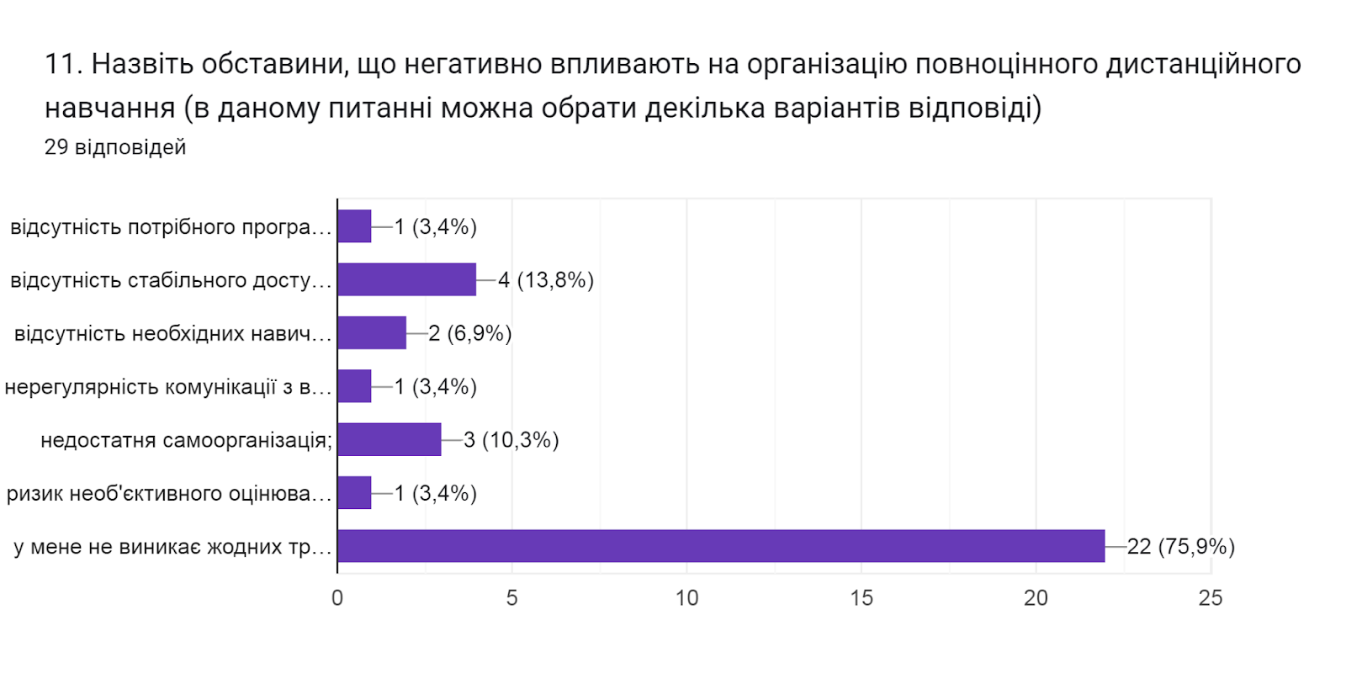

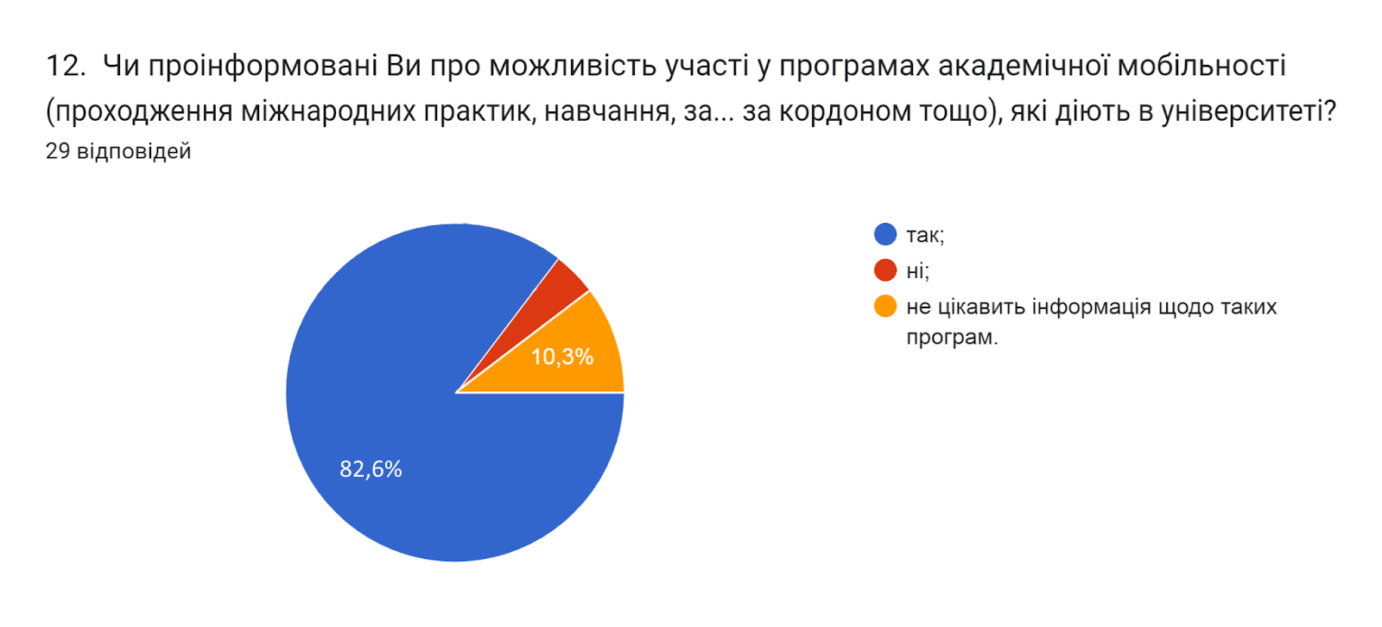

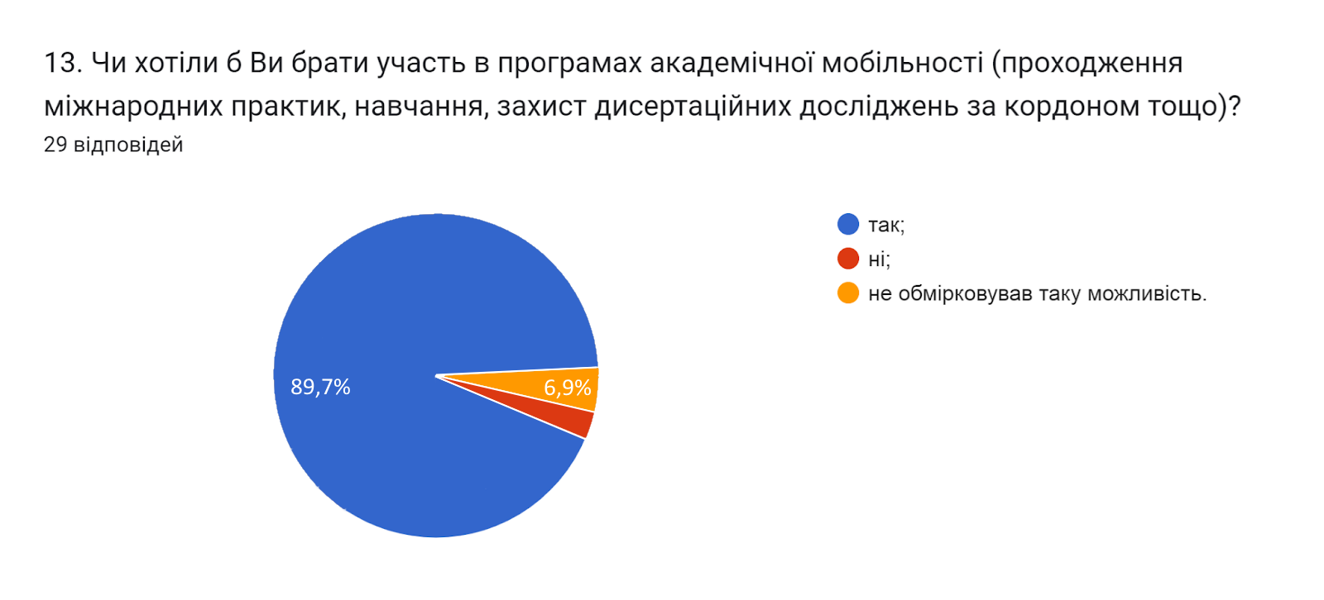

14. Які заходи використовуються для пропагування академічної доброчесності в університеті серед здобувачів вищої освіти? (в запитанні можна обрати декілька варіантів відповіді)
- ознайомлення здобувачів з нормативними положеннями, які регулюють питання академічної доброчесності;
- ознайомлення здобувачів з основними формами проявів академічної недоброчесності;
- проведення інформаційних кампаній щодо запобігання проявів хабарництва та академічної недоброчесності;
- забезпечення права здобувачів вищої освіти на вибір навчальних дисциплін;
- перевірка на плагіат наукових, науково-дослідницьких робіт та дисертацій;
- консультування з питань правил оформлення бібліографічних списків і цитувань в наукових роботах.
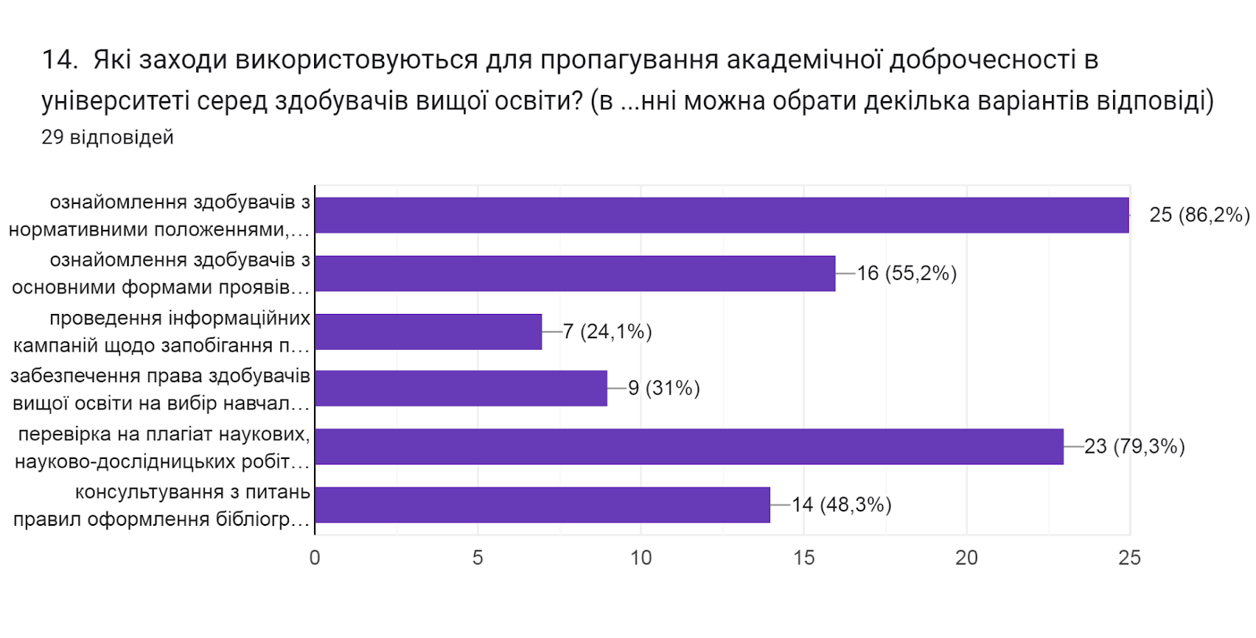

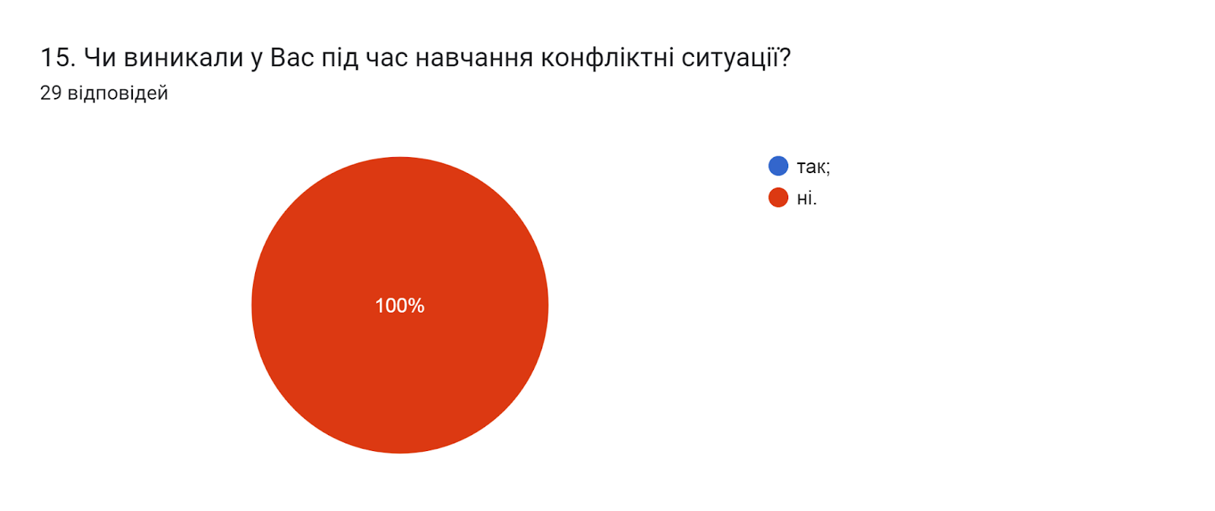

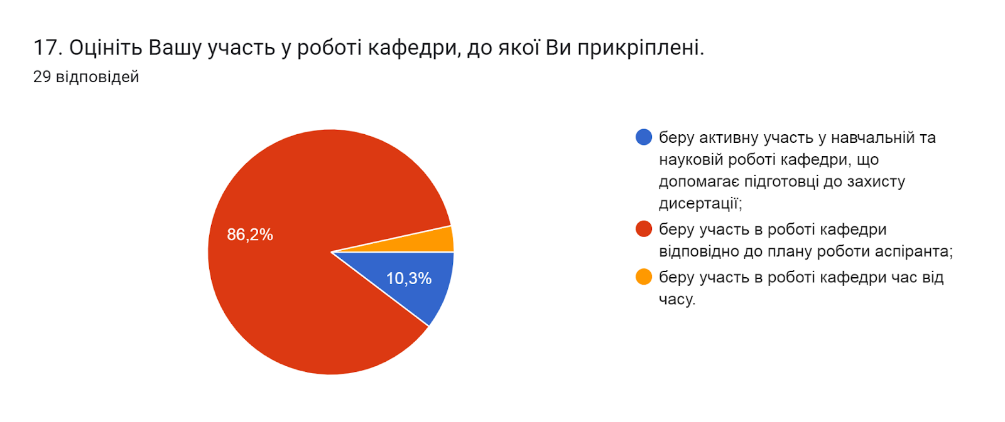

18. Якщо у вас є труднощі в роботі з дисертаційним дослідженням, то чим вони обумовлені? (в даному питанні можна обрати декілька варіантів відповіді).
- невідповідністю теми дисертації нинішній професійній діяльності;
- невідповідністю теми науковим інтересам;
- відсутністю остаточної теми дослідження;
- трудомісткістю експериментальної частини;
- відсутністю відповідного технічного забезпечення;
- великими матеріальними витратами на розробку теми;
- відсутністю наукової допомоги в розробці теми дисертації;
- у мене не виникає жодних труднощів.
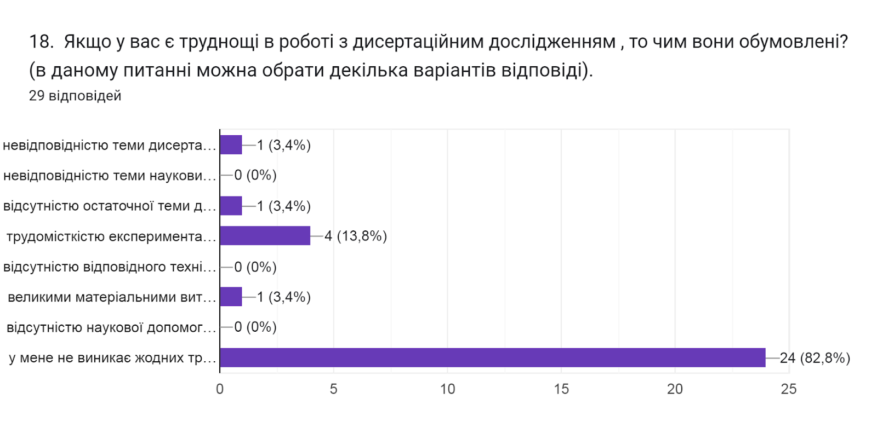

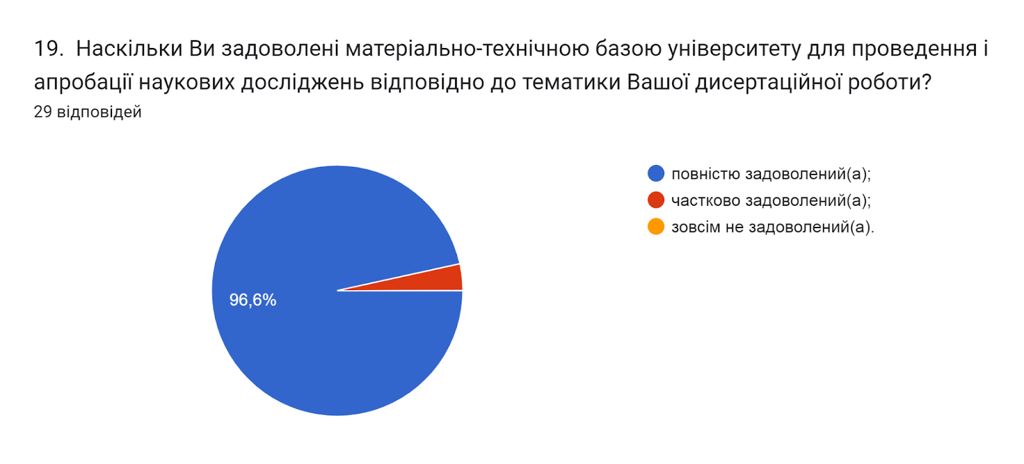

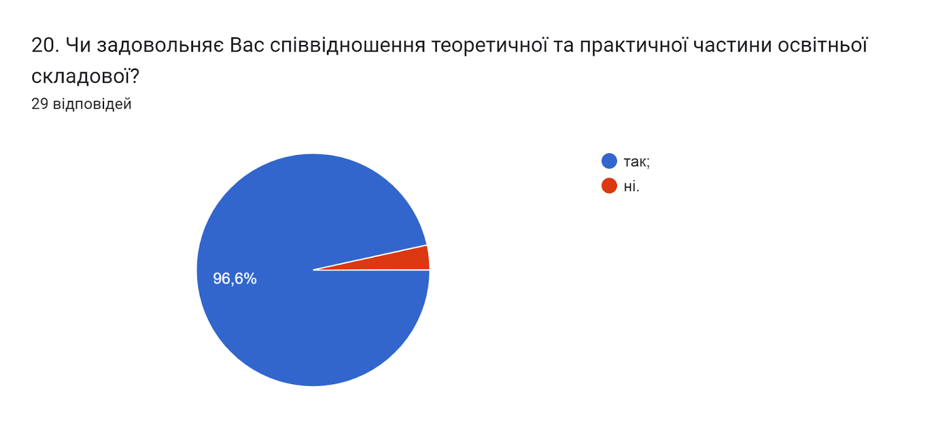

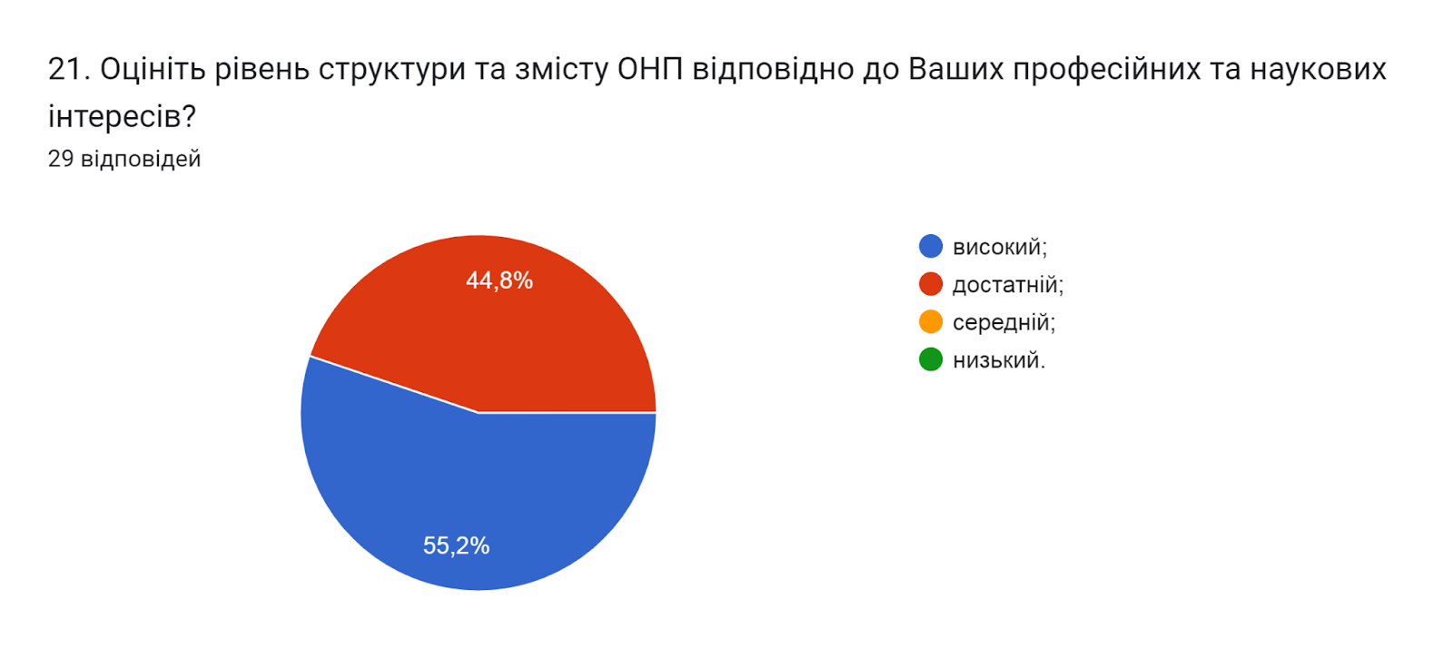

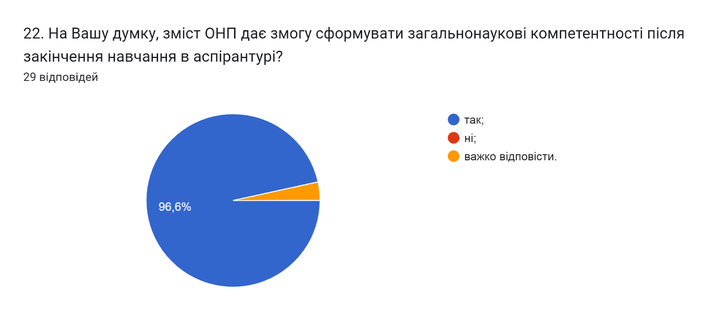

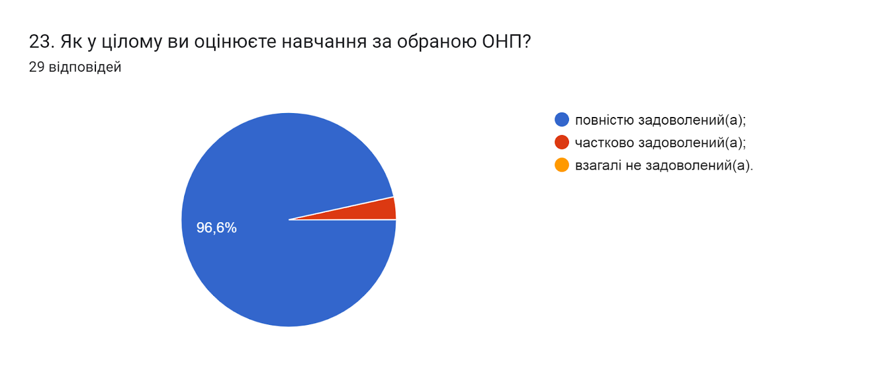

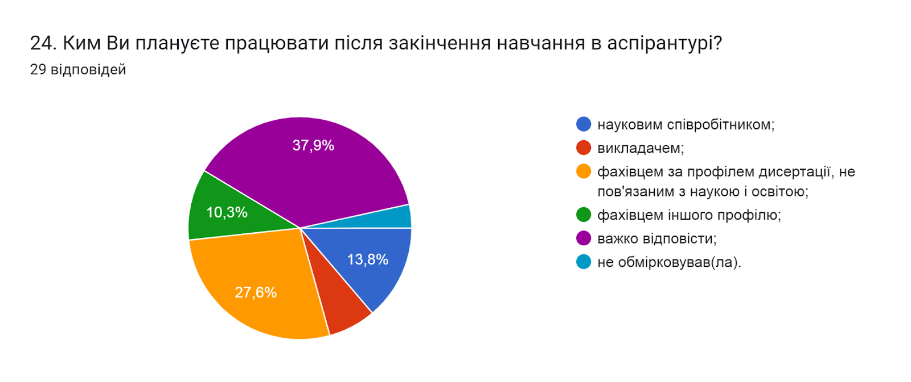

25. Які проблеми якості навчання в аспірантурі, на Вашу думку, потребують вирішення?
48,3% дали відповідь, що проблем немає. Інші респонденти відповіли наступне (орфографія збережена):
- Процес навчання організований достатньо структуровано та ефективно.
- Суттєвих проблем немає, є побажання: потрібно більше практики, живий кейсів.
- Урізноманітнення вибіркових дисциплін
- Я вважаю головне це постійно розвиватися і удосконалювали минулі методики(так як все з часом втрачає свою ефективність), але звісно враховувати і брати з минулих знань все корисне і ефективне. Тобто шанувати минуле, але рухатися в майбутнє. Так як часто минуле просто тримає і не дає якісно розвиватися. Це так дуже загальна порада, вона стосується всього світу, будь якої сфери, суспільства, чи кожну окрему людину. Це порада в першу чергу собі.
- Хотілось би мати контакти для звʼязку з викладачами.
- Якість організації навчання в аспірантурі відповідає встановленим вимогам та очікуванням.
- Працевлаштування після завершення аспірантури. Попри якісну підготовку, аспіранти можуть стикатися з труднощами у пошуку роботи за спеціальністю, особливо в наукових установах.
- Необхідне завершення війни у нашій країні. Це суттєво б допомогло покращити можливості навчального процесу (поїздки по країні і за кордон з метою участі у різноманітних наукових заходах стали б більш доступними). Але нажаль, це питання не в компетенції нашого університету.
- Більш сучасний матеріал для модулів
- В існуючій системі вищої освіти якість організації достатня. Якщо не змінювати саму систему на прогресивнішу і побудовану за іншими принципами то все ок.
- Все ніби чітко, але потрібно постійно удосконалювати,нові навчальні процеси в аспірантурі.
- Думаю , сама найбільша проблема -- це , на жаль , війна в моїй країні. Все інше - робочі моменти.

З метою покращення якості освітньої програми та якості викладання дисциплін, пропонуємо:
- Науково-педагогічним працівникам, що безпосередньо відповідають за зміст освітньо-наукової програми, а також викладають на цій програмі забезпечити постійний моніторинг та актуалізацію навчальних курсів в системі дистанційного навчання Atutor, практичні та лабораторні роботи проводити в режимі відеоконференцій.
- Відділу аспірантури та докторантури запровадити дистанційний курс, в якому подавати актуальну інформацію та рекомендації щодо процесу підготовки здобувачів третього рівня.
- Активніше залучати здобувачів вищої освіти за даною ОНП до участі у програмах міжнародної академічної мобільності.

